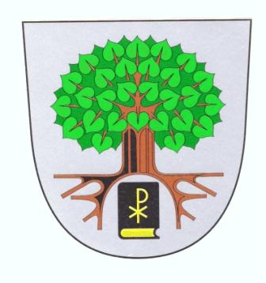
obec Telecí

Schválený rozpočet obce na rok 2011

Příjmy :

Daň z příjmu fyzických osob ze závislé činnosti | 697.800,00
Daň z příjmu fyzických osob samostatně výdělečně činných | 36.200,00
Daň z příjmu fyzických osob z kapitálových výnosů | 106.100,00
Daň z příjmu právnických osob | 667.700,00
Daň z přidané hodnoty | 1.542.400,00
Poplatek – likvidace komunálního odpadu | 210.000,00
Poplatek za psy | 6.000,00
Daň z nemovitosti | 270.000,00
Neinvestiční přijaté transfery ze státního rozpočtu | 175.600,00
Neinvestiční přijaté transfery od obcí | 90.000,00
Pitná voda | 130.000,00
Všeobecná ambulantní péče | 50.000,00
Zájmová činnost v kultuře | 30.000,00
Bytové hospodářství | 100.000,00
Činnost místní správy | 20.000,00
Obecné příjmy z finančních operací / úroky / | 4.000,00
Celkové příjmy | 4.135.800,00

Výdaje :

Silnice / opravy a udržování / |  | 200.000,00
Pitná voda |  | 150.000,00
Základní škola |  | 440.000,00
Ostatní záležitosti kultury |  | 10.000,00
Rozhlas a televize |  | 10.000,00
Zájmová činnost v kultuře |  | 100.000,00
Všeobecná ambulantní péče |  | 60.000,00
Bytové hospodářství |  | 20.000,00
Veřejné osvětlení |  | 100.000,00
Výstavba a údržba místních inženýrských sítí |  | 100.000,00
Sběr a svoz komunálního odpadu |  | 230.000,00
Péče o vzhled obce a veřejnou zeleň |  | 20.000,00
Požární ochrana |  | 50.000,00
Zastupitelstvo obce |  | 500.000,00
Činnost místní správy |  | 1.500.000,00
Obecné výdaje z finančních operací / bankovní poplatky / |  | 15.000,00
Pojištění |  | 25.000,00
Celkové výdaje | 3.530.000,00

Vyvěšeno dne 31.12. 2010

Za obec Telecí ………………………………
Starosta obce
Sejmuto dne 14.01. 2011

